**Chapitre 2 :** Les règles du B.A.E.L

* 1. **Introduction**

Le matériau béton associé à l’acier induit un comportement plus complexe que ne peut le décrire les hypothèses très simplificatrices de la RDM.

C’est pourquoi, des règles de calcul précises destinées aux structures en béton armé ont été établies. Elles sont contenues dans le règlement BAEL(Béton Armé aux Etats Limites). La dernière version majeure date de 91. Dans ce cours on va se limiter à la version 91 révisées en 99.

* 1. **Actions et sollicitations**
     1. **Les actions**

Les actions sont les forces et couples dus aux charges appliquées (permanentes, climatiques, d'exploitation, etc.) et aux déformations imposées (variations de température, tassements d'appuis, etc.).

Le règlement BAEL 91 distingue :les actions permanentes, les actions variables et les actions accidentelles.

* **Les actions permanentes**, notées **G**, sont celles dont l'intensité est constante ou très peu variable dans le temps. Les actions permanentes comprennent notamment le poids propre de la structure, celui des équipements fixes de toute nature, les efforts (poussées, pressions) dus à des terres ou liquides. La masse volumique du béton armé est prise égale à 2,5 t/m3.
* **Les actions variables**, notées **Q**, dont l'intensité varie fréquemment et de façon importante dans le temps. Il s’agit des charges suivantes :

- Charges d’exploitation

- Charges climatiques (neige et vent)

* L**es actions accidentelles**, notées **FA**, provenant de phénomènes rares, tels que séismes ou explosion.
  + 1. **Les sollicitations**

Les sollicitations sont les efforts (effort normal N, effort tranchant T) et les moments (moment de flexion Mf, moment de torsion Mt) calculés à partir des actions par des méthodes appropriées. Les sollicitations sont calculées après combinaisons des actions, en retenant le cas le plus défavorable.

* + 1. **Les combinaisons d'actions**

**Notations :**

**G** : l’ensemble des actions permanentes ;

**Q :** une action variable dite de base :

* soit la charge d’exploitation des bâtiments : **QB**
* soit le vent: **W**
* soit la neige: **S**
  1. **Déformations et contraintes de calcul**
     1. **Etat limite ultime de résistance**
        1. **Diagrammes déformations-contraintes du béton**

On distingue deux types de diagrammes:

* Le diagramme «parabole-rectangle» (Fig. 2.1);

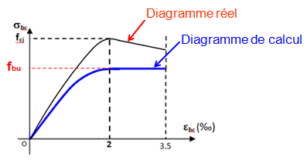

**Fig. 2.1** : Diagramme Parabole-Rectangle

* La valeur ϭbu de la contrainte de calcul pour une déformation comprise entre 2 ‰ et 3,5 ‰ est :

- Si ɛbc ≥ 2 ‰ =˃ 

* **fcj :** résistance caractéristique du béton en compression à j jours
* **γb :** coefficient de sécurité
* **γb =**1,5 dans le cas général
* **γb =**1,15 pour les combinaisons accidentelles
* **θ :** dépend de la durée d'application des charges.
* **θ =** 1 : lorsque la durée probable d'application des charges considérées est supérieure à 24 heures ;
* **θ =** 0,9 : lorsque cette durée est comprise entre 1 heure et 24 heures ;
* **θ =** 0,85 : lorsqu'elle est inferieure à l'heure.

- Si ɛbc < 2 ‰ =˃ 

**2.3.1.3 Diagramme déformations-contraintes de I‘acier (B.A.E.L. 4.3,2)**

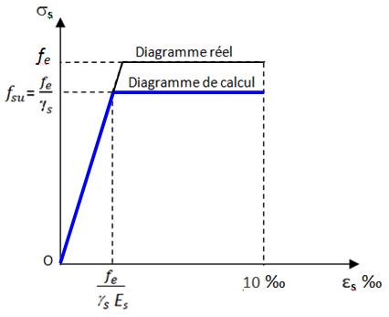Le diagramme de calcul déformations-contraintes se déduit conformément à la **figure 2.3** .

* **fe :** Limite d'élasticité garantie;
* γs : Coefficient de sécurité :
* Cas courants: **γs**  = 1,15
* Combinaisons accidentelles : **γs** = 1
* Module d'élasticité longitudinale : Es =200 000MPa
* Contrainte de calcul:
* Si 

**Fig. 2.3** : Déformations-contraintes de I’acier

* Si < 
  + 1. **Etat limite de service**

Les vérifications à effectuer portent sur :

- un état limite de compression du béton;

- un état limite d'ouverture des fissures.

**2.3.2.2 Etat limite de compression du béton à l'ELS**

σbc = 0.6 **fcj**

―

* La contrainte de compression du béton, symbole σbc, est limitée à:

**2.3.2.3 Etat limite d'ouverture des fissures**

Les dimensions de chaque élément, ainsi que les dispositions des armatures, sont conçues de manière à limiter la probabilité d'apparition de fissures d'une largeur supérieure à celle qui serait tolérable en raison du rôle et de la situation de l'ouvrage. Donc pour limiter la fissuration, la contrainte de traction des armatures est limitée à la valeur  **(σst ≤ )**

σst

**―**